TRƯỜNG TIỂU HỌC XUÂN TIẾN THAM GIA NGÀY HỘI KHUYẾN HỌC
Trường tiểu học xuân tiến tham gia ngày hội khuyến học, triển khai tuần lễ hưởng ứng học tập suốt đời của ubnd huyện xuân trường
Được sự đồng ý của lãnh đạo huyện, chiều nay 20/9/2020, tai hội trường Trung tâm Văn hóa thông tin - Thể thao huyện, Hội khuyến học và Phòng GD&ĐT huyện đã long trọng tổ chức Ngày hội khuyến học, triển khai Tuần lễ hưởng ứng học tập suốt đời năm 2020.
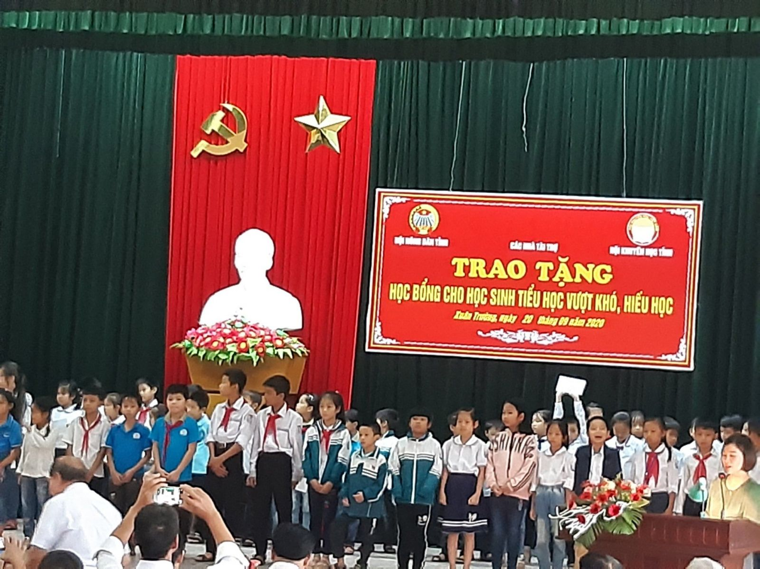
Trao thưởng cho học sinh có thành tích học tập xuất sắc
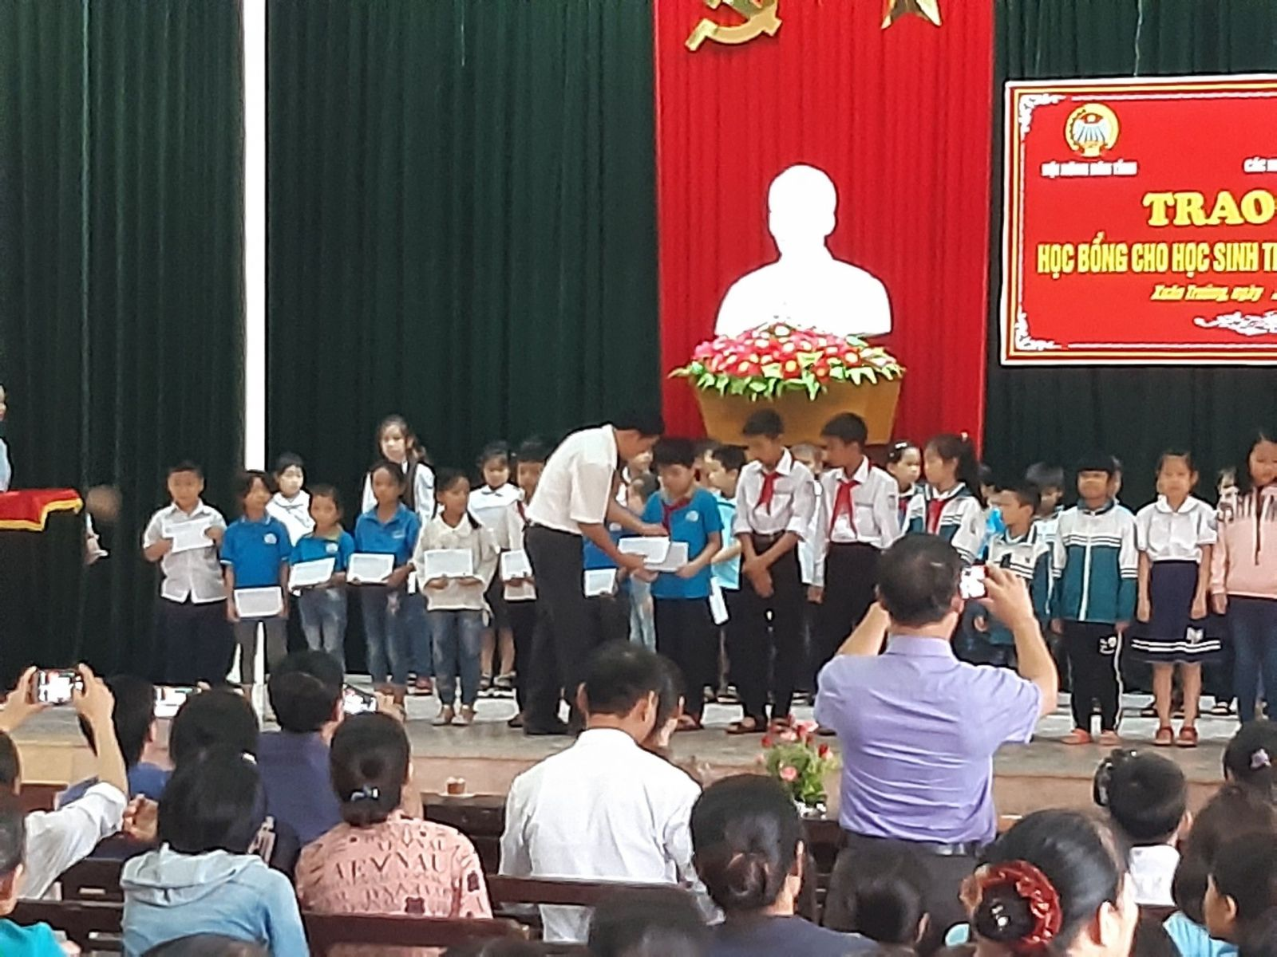
Trao thưởng cho học sinh có thành tích học tập xuất sắc
Ban truyền thông trường TH Xuân Tiến

